Oude Kerk Vichte
23 – 31 maart 2019
Expo Arte4
7 kunstenaars uit Bredene

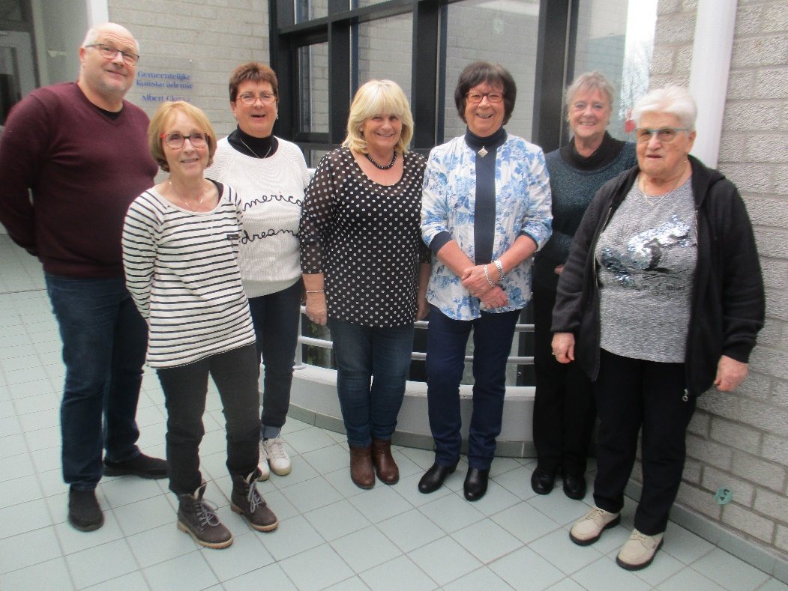

Open elke dag 14.00 – 18.00 uur
Schilderijen ( acryl op doek , aquarel )
Kerkdreef 8 , 8570 Vichte - Anzegem

